GE Renova Plan Spiegelschrank

Geberit

Eigenschaften

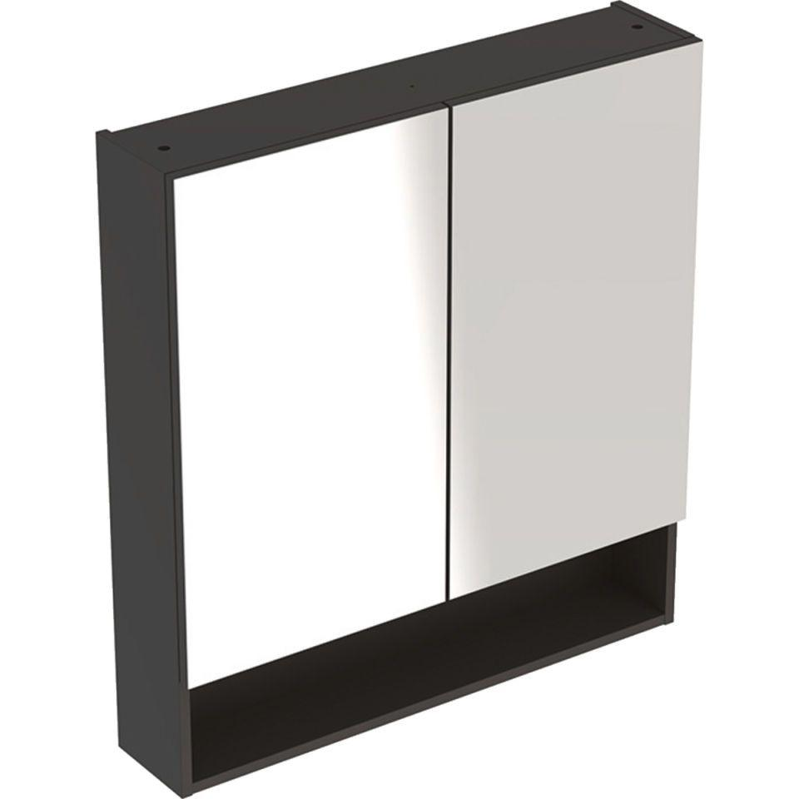

Ausführung

Mit Frontspiegel

Farbton

anthrazit, weiß

Montageart

Wand

Werkstoff

Holz, Holzspan

Anzahl offene Fächer

1,00

Anzahl Türen (gesamt)

2,00

Breite (mm)

588,00 - 788,00

Höhe (mm)

850,00

Tiefe (mm)

175,00 - 178,00

Elektroausstattung

Beleuchtung und Steckdose

Schutzart (IP)

IP44

Schutzklasse

I

Anzahl Schwingtüren

2,00

Soft-close

true

Mit Push-to-open control

false

Mit Beleuchtung

false

Lichtfarbe einstellbar

nein